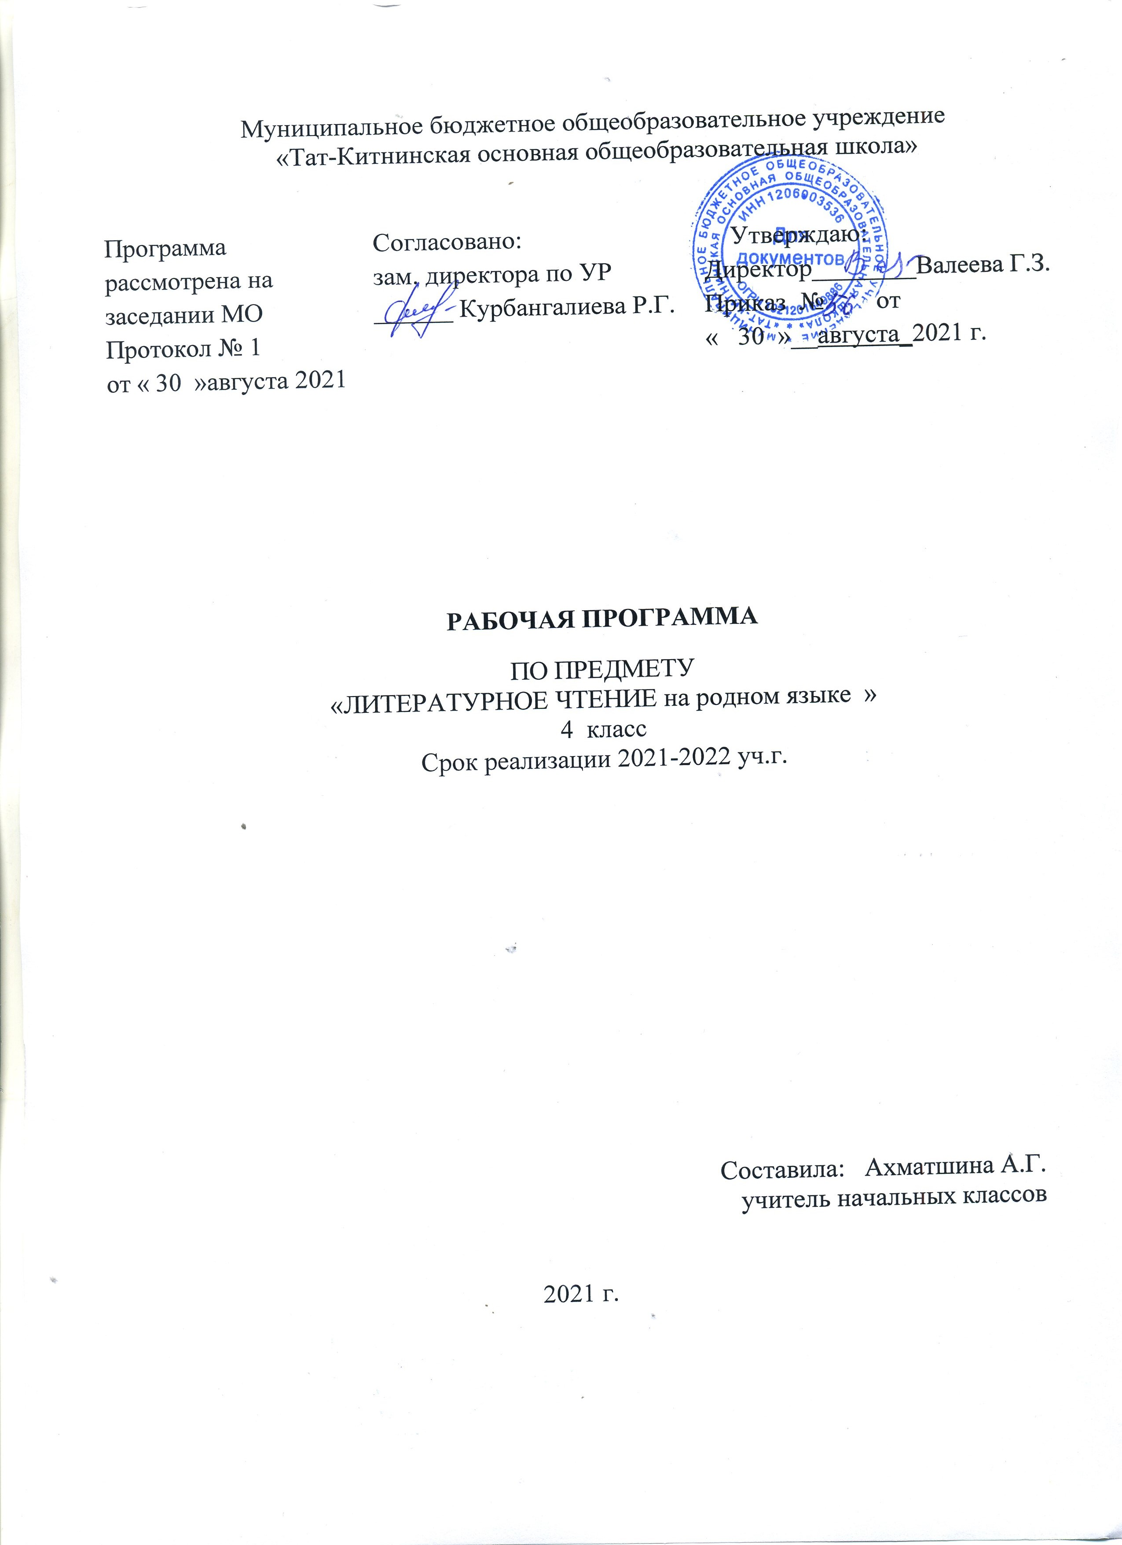

Планируемые результаты
Личностные результаты:
1) формирование чувства гордости за свой народ, своим родным татарским языком, становление гуманистических и демократических ценностных ориентации многонационального российского общества;
2) формирование средствами литературных произведений целостного взгляда на мир в единстве и разнообразии природы, народов, культур и религий;
3)воспитание художественно-эстетического вкуса, эстетических потребностей, ценностей и чувств на основе опыта слушания и заучивания наизусть произведений художественной литературы на родном языке;
4) развитие этических чувств, доброжелательности и эмоционально-нравственной отзывчивости, понимания и сопереживания чувствам других людей;
5) формирование уважительного отношения к иному мнению, истории и культуре других народов, выработка умения терпимо относиться к людям иной национальной принадлежности;
6) овладение начальными навыками адаптации к школе, к школьному коллективу;
7) принятие и освоение социальной роли обучающегося, развитие мотивов учебной деятельности и формирование личностного смысла учения;
8) развитие самостоятельности и личной ответственности за свои поступки на основе представлений о нравственных нормах общения;
9) развитие навыков сотрудничества со взрослыми и сверстниками в разных социальных ситуациях, умения избегать конфликтов и находить выходы из спорных ситуаций, умения сравнивать поступки героев литературных произведений со своими собственными поступками, осмысливать поступки героев;
10) наличие мотивации к творческому труду и бережному отношению к материальным и духовным ценностям, формирование установки на безопасный, здоровый образ жизни.
Метапредметные результаты:
1) овладение способностью принимать и сохранять цели и задачи учебной деятельности, поиска средств её осуществления;
2) освоение способами решения проблем творческого и поискового характера;
3) формирование умения планировать, контролировать и оценивать учебные действия в соответствии с поставленной задачей и условиями её реализации, определять наиболее эффективные способы достижения результата;
4) формирование умения понимать причины успеха/неуспеха учебной деятельности и способности конструктивно действовать даже в ситуациях неуспеха;
5) использование знаково-символических средств представления информации о книгах;
6) активное использование речевых средств для решения коммуникативных и познавательных задач;
7) использование различных способов поиска учебной информации в справочниках, словарях, энциклопедиях и интерпретации информации в соответствии с коммуникативными и познавательными задачами;
8) овладение навыками смыслового чтения текстов в соответствии с целями и задачами, осознанного построения речевого высказывания в соответствии с задачами коммуникации и составления текстов в устной и письменной формах;
9) овладение логическими действиями сравнения, анализа, синтеза, обобщения, классификации по родовидовым признакам, установления причинно-следственных связей, построения рассуждений;
10) готовность слушать собеседника и вести диалог, признавать различные точки зрения и право каждого иметь и излагать своё мнение и аргументировать свою точку зрения и оценку событий;
11) умение договариваться о распределении ролей в совместной деятельности, осуществлять взаимный контроль в совместной деятельности, общей цели и путей её достижения, осмысливать собственное поведение и поведение окружающих;
12) готовность конструктивно разрешать конфликты посредством учёта интересов сторон и сотрудничества.
Предметные результаты
1. Формирование первоначальных представлений о единстве и многообразии языкового и культурного пространства Башкортостана, России, о языке как основе национального самосознания.
2. Понимание обучающимися того, что язык представляет собой явление национальной культуры и основное средство человеческого общения.
3. Сформированность позитивного отношения к правильной устной и письменной речи как показателям общей культуры и гражданской позиции человека.
4. Овладение первоначальными представлениями о нормах татарского языка (орфоэпических, лексических, грамматических, орфографических, пунктуационных) и правилах речевого этикета.
5. Формирование умения ориентироваться в целях, задачах, средствах и условиях общения, выбирать адекватные языковые средства для успешного решения коммуникативных задач при составлении несложных монологических высказываний и письменных текстов.
6. Осознание безошибочного письма как одного из проявлений собственного уровня культуры, применение орфографических правил и правил постановки знаков препинания при записи собственных и предложенных текстов. Владение умением проверять написанное.
7. Овладение учебными действиями с языковыми единицами и формирование умения использовать знания для решения познавательных, практических и коммуникативных задач.
8. Освоение первоначальных научных представлений о системе и структуре татарского языка: фонетике и графике, лексике, словообразовании (морфемике), морфологии и синтаксисе; об основных единицах языка, их признаках и особенностях употребления в речи;
9. Формирование умений опознавать и анализировать основные единицы языка, грамматические категории языка, употреблять языковые единицы адекватно ситуации речевого общения.
10. Восприятие на слух художественного текста (рассказ, стихотворение) в исполнении учителя, учащегося на татарском языке.
11. Подробный пересказ текста на татарском языке;
12. Разделение текста на части, озаглавив части;
13. Осознанное, правильное, выразительное чтение вслух на родном татарском языке;
14. Составление простого и сложного плана текста;
15. Самостоятельная характеристика героя (портрет, черты характера и поступки, речь, отношение автора к герою; собственное отношение к герою).

Требования к уровню подготовки учащихся
- владеть навыками сознательного, правильного и выразительного чтения целыми словами
- понимать содержание прочитанного произведения определять его тему;
Обучающиеся должны уметь:
- устанавливать смысловые связки между частями прочитанного текста, определять главную мысль прочитанного и выражать её своими словами;
- составлять план к прочитанному;
- составлять пересказ прочитанного текста, придумывать его возможное продолжение и завершение;
- выделять в тексте слова автора, действующих лиц, пейзажные и бытовые описания;
- осознанно воспринимать содержание читаемого учителем или одноклассниками произведения, устного ответа товарища;
- оценивать выполнение любой проделанной работы.

Содержание программы
Лето и осень родных просторов-2 часа.
М. Гафури. “Ана теле”, И. Гази. “Кояш артыннан киткән тургай”, Р. Миңнуллин “Җәйнең яшел аты”, Ә. Бикчәнтәева. “Көз”.

Устное народное творчество- 3 часа.
Җырлар, Мәкальләр һәм әйтемнәр, табышмаклар, әкиятләр: “Өч сорау”, “Гакыллы хәйлә хикәяте”, “Унөч”, “Каракош”.

Произведения выдающихся представителей татарской литературы- 16 часов.
Г.Тукай. “Исемдә калганнар”, “Китап”, “Туган авыл”, “Сөткә төшкән тычкан”, “Арыслан илә Тычкан”, “Бәхет”. Ф. Әмирхан. “Ай өстендәге Зөһрә кыз”, К. Тинчурин. “Очрашу”, Ш. Камал. “Курай тавышы”, Г. Ибраһимов. “Яз башы”, Һ. Такташ. “Кыш җыры”, Х. Туфан. “Һәркемнең үз теле”, “Илгә сәлам”, “Дөньяның мин күрдем суын”, “Иркәләнеп кояш нурында”, “Сез таныйсызмы?”, Ш. Маннур. “Әткәм-әнкәмнең теле”, М.Җәлил. “Кечкенә дуслар”, “Бакчачы”, “Урман”, “Бер үгет”, И. Гази. “Сиртмәкойрык”, Ф. Хөсни. “Сөйләнмәгән хикәя”, С. Хәким. “Ява яңгыр, ихласланып ява”, “Тукайга”, “Җитлегеп килгән игеннәр”, “Туган якта һәр тал җырлый”, Г. Бәширов. “Язгы сабан туйлары”, Ә. Еники. “Матурлык”, Н. Исәнбәт. “Хуҗа Насретдин”, А. Гыйләҗев. “Дүртәү”.

Зима и весна родной сторонки- 2 часа.
Н. Думави. “Беренче кар”, Г. Хәсәнов. “Декабрь», Г. Камал. “Масра авылында яз башы”, Г. Ибраһимов. “Шулай итеп, балыкка китмәкче булдык...”

Литература представителей народов России и зарубежных писателей- 6 часов.
Якоб Гримм, Вильгельм Гримм. «Кызыл калфак», Ханс Кристиан Андерсен. “Патшаның яңа киеме”, А.С.Пушкин. “Балыкчы һәм балык турында әкият”, Л.Н.Толстой. “Балачак”, М. Горький. «Мин ничек укыдым», М. Твен. «Том Сойер маҗаралары”, А.де Сент- Экзюпери. “Нәни принц”.
Г.Утыз Имәни. “Заманга иярү турында”, Дәрдемәнд. “Таулы матур илләрендә”, “Чыкты кояш”, “Болыт үтте”, “Бу ул матур, бу ул күркәм”, Н. Думави. “Җәйге айлы төн”, Ф.Кәрим. “Гармун турында”, Р.Әхмәтҗан. “Тургай җыры”, “Кайту шатлыгы”.

Писатели- детям- 5 часов.
К. Насыйри. “Әбүгалисина”, А. Алиш. “Сертотмас үрдәк”, Р.Хафизова. “Киек каз юлы”, Ш. Галиев. “Иң беренче сүз”, “Сүзләр иленә сәяхәт”, “Ялкау да үсә”, “Чагу”, “Сүзләре һәм үзләре”, “Хәзинә”, “Без- Тукай оныклары”, Л. Ихсанова, “Җир астында җиде көн”, Н. Дәүли. “Каракай – йорт эте”, М. Юныс. “Җиде могҗиза”, “Мисыр пирамидалары”, Ф, Яруллин. “Туган ягы кирәк кешегә”, “Тугры дус”, “Рәхәт тә соң!”

Учебно-тематический план.
№ | Тема | Количество часов
1 | Лето и осень родных просторов | 2
2 | Устное народное творчество | 3
3 | Произведения выдающихся представителей татарской литературы | 16
4 | Зима и весна родной сторонки | 2
5 | Литература представителей народов России и зарубежных писателей | 6
6 | Писатели- детям | 5
Итого 34 часа

